МИНИСТЕРСВО НАУКИ И ВЫСШЕГО ОБРАЗОАВНИЯ
РОССИЙСКОЙ ФЕДЕРАЦИИ
ФЕДЕРАЛЬНОЕ ГОСУДАРСТВЕННОЕ БЮДЖЕТНОЕ ОБРАЗОВАТЕЛЬНОЕУЧРЕЖДЕНИЕ ВЫСШЕГО ОБРАЗОВАНИЯ
«ОРЛОВСКИЙ ГОСУДАРСТВЕННЫЙ УНИВЕРСИТЕТ
имени И.С. ТУРГЕНЕВА»

Кафедра электроники, радиотехники и систем связи

АВТОРЕФЕРАТ
ВЫПУСКНОЙ КВАЛИФИКАЦИОННОЙ РАБОТЫ

ИССЛЕДОВАНИЕ ПРОЦЕССА ПАЙКИ СИЛОВЫХ МОДУЛЕЙ В ВАКУУМНОЙ ПЕЧИ

по направлению подготовки 11.04.03 Конструирование и технология
электронных средств
направленность (профиль): Информационные технологии проектирования электронных средств

Работу выполнил:
Корогодин Артем Владимирович

Орёл, 2019
Работа выполнена в Федеральном государственном бюджетномобразовательном учреждении высшего образования«Орловский государственный университет имени И.С. Тургенева» на кафедре электроники, радиотехники и систем связи.

Научный руководитель | Кандидат технических наук, доцент Воронина Оксана Александровна  ФГБОУ ВО «ОГУ им. И.С. Тургенева»  Кафедра электроники, радиотехники и систем связи
Студент | Корогодин Артем Владимирович

Защита состоится 18 июня 2019 г. в 13-00 на заседании Государственной экзаменационной комиссии при Орловском государственном университете имени И.С. Тургенева по адресу: 302020, г. Орел, Наугорское шоссе, 40.

С выпускной квалификационной работой можно ознакомиться на кафедре электроники, радиотехники и систем связи ОГУ имени И.С. Тургенева.

ОБЩАЯ ХАРАКТЕРИСТИКА РАБОТЫ

Актуальность темы. Ключевой технологической проблемой российских производителей силовых модулей является отсутствие проработанного решения процесса пайки. Применение силовых модулей предусматривает жесткие условия эксплуатации – огромные токовые и термические нагрузки, термические циклы, вибрации. В отличие от компонентов поверхностного монтажа паяные соединения силовых модулей служат не для создания электрического контакта, а для теплопередачи. Естественно, наличие в припойном слое пузырей воздуха, инертного газа или флюса — основная причина локального перегрева термически-нагруженных компонентов модуля и преждевременного выхода его из строя. Эту проблему нельзя недооценивать.
Построение и отладка термопрофиля — творческий и непростой процесс, который под силу опытным и, зачастую, креативным сотрудникам.Но даже имея идеальный термопрофиль, в условиях производства можно столкнуться с массой дефектов, возникающих при пайке (нарушение положения кристаллов, вытекание припоя, стягивание припоя, пузырение, кристаллизация при неправильном охлаждении и т.д.)
Данная выпускная квалификационная работа посвящена исследованию процесса пайки силовых модулей в вакуумной печи.
Объект исследования – силовой модуль (полуфабрикат).
Предмет исследования – качество паяного соединения.
Цель работы – повышение качества паяного соединения с помощью методов математического моделирования и планирования эксперимента.
Задачи исследования - для достижения сформулированной цели были поставлены и решены следующиезадачи:
- обзор технологического процесса вакуумной пайки;
- обзор технологических материалов и оборудования для пайки силовых модулей в вакууме;
- выбор наиболее значимых факторов, влияющих на качество паяного соединения в процессе пайки силовых модулей в вакууме;
- построение математической модели технологического процесса пайки силовых модулей в вакуумной печи, с помощью которой необходимо:
- определить степень влияния параметров на качество паяного соединения силовых модулей на основе коэффициентов полинома.
- определить оптимальные значения этих параметров;
- оценить качество паяного соединения «DBC-основание», путем определения минимального теоретического процента непроплавов, сопоставимого с экспериментальным его значением в коридоре от 0 до 1%.
- на основе полученных данных скорректировать график термопрофиля процесса вакуумной пайки силовых модулей.

Структура и объем работы. Выпускная квалификационная работа состоит из введения, пяти глав, заключения, списка использованных источников и приложения. Работа изложена на 63 страницах машинописного текста, включающего 31 иллюстрацию, 13 таблиц и два приложения.
СОДЕРЖАНИЕ РАБОТЫ:

Во введении обоснована актуальность работы, сформулированы ее цель, объект, предмет и задачи исследования.

Первая глава посвящена обзору технологического процесса вакуумной пайки. Дано определение вакуумной пайки. Приведен график классического термопрофиля пайки.
Пайка в вакууме – бесфлюсовая пайка с применением разреженного инертного газа при давлении менее 500 Па.
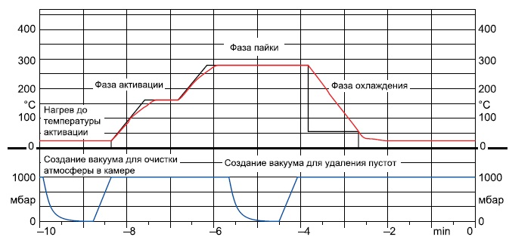
Рисунок 1 – Классический термопрофиль пайки силовых модулей в вакууме

Фаза активации – основной этап процесса бесфлюсовой пайки силовых модулей. Для повышения качества паяного соединения пайку необходимо проводить в специальной атмосфере, что позволяет минимизировать окисления и улучшить смачиваемость поверхностей.
Фаза пайки – непосредственная фаза, при которой припой переходит в состояние ликвидуса. Ликвидус - это максимальная температура насыщения первичной твёрдой фазой расплава данного валового состава. Выше этой температуры система переходит в полностью жидкое состояние. Другими словами, это температура, при которой в равновесных условиях выпадает первый кристалл. Важным моментом при нагреве изделия с температуры активации до температуры ликвидуса, является плавная скорость нагрева во избежание пузырения и расплескивания припоя.
Фаза охлаждения –используется резкое импульсное охлаждение изделия, зачастую с принудительным воздушным охлаждением камеры печи (вентиляторами).
Параллельно с температурой, в процессе пайки мы управляем давлением атмосферы в камере (нижняя часть графика на рисунке 1).
Процесс вакуумирования рабочей зоны называется откачкой. Откачка используется в процессе пайки не менее двух раз. Первый раз – сразу после помещения полуфабриката в систему пайки. Это необходимо для удаления воздуха из рабочей камеры. Второй раз вакуум создается в фазе оплавления.

Во второй главе произведен обзор технологических материалов и оборудования для пайки силовых модулей в вакууме, а также приведены некоторые их характеристики. Рассмотрен принцип работы оборудования для пайки, а также оборудования для последующего контроля качества паяного соединения.
Обзор материалов для вакуумной пайки
Кристалл транзистора IGBT. Всем известно, что биполярные транзисторы с изолированным затвором обладают преимуществами легкого управления МОП полевых транзисторов и низкими потерями проводимости, характерными для биполярных транзисторов. Традиционно IGBTиспользуют там, где необходимо работать с высокими токами и напряжениями, в частности в силовых модулях паяной конструкции.
Кристалл диода. Диод является простейшим электронным компонентом на основе pn-перехода. Это компонент с двумя электродами – анодом и катодом, электрическое сопротивление которого зависит он полярности приложенного напряжения.
 | 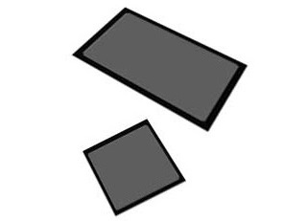
а) IGBT транзистора | б) диодов Шоттки
Рисунок 2 – Внешний вид кристаллов

Металлокерамическая плата (DBCплата). Металлокерамическая плата или DBC плата (DBC, DirectBondedCopper) состоит из слоя диэлектрика и слоев металлизации, нанесенные на верхнюю и нижнюю сторону диэлектрика. Материалом диэлектрика чаще всего выступает оксид алюминияAl₂O₃, нитрид алюминия AlN, а также нитрид кремния – Si₃N₄ Материалом металлизации является медь, реже серебро и золото. DBC плата показана на рисунке 3.
Рисунок 3 – Конструкция DBCплаты

Таблица 1 – Физические характеристики керамических материалов
Материал | Коэффициент  теплопроводности  (Вт/м*К) | Напряжение пробоя  (кВ/мм) | ТКЛР  (10⁻⁶×^{о}С⁻¹) | Плотность  (г/см³)
Al₂O₃ | 25-30 | 17 | 8 | 3,96
AlN | 180-240 | 25 | 4,5 | 3,30
BeO | 219 | 25 | 5 | 2,85
SiC | 90-120 | - | 4,1 | 3,21
Si₃N₄ | 60-90 | 20 | 2,5 | 3,20

Основание.Основание служит механической опорой для DBC плат. Поглощает тепло во время переходных процессов и передает тепло от DBC платы к радиатору.
Основание состоит из материала с высокой теплопроводностью для эффективного отвода тепла от DBC подложки, создаваемое чипами. Также,основание должно иметь достаточно гладкую поверхность, чтобы между ним и DBC подложкой не было пустот. Пустоты могут вызвать перегрев, что в итоге приведет к растрескиванию и вследствие к низкой надежности. Также основание должно обеспечивать контролируемый и воспроизводимый изгиб, который обеспечивает тесный контакт с радиатором. Внешний вид основания представлен на рисунке 4.
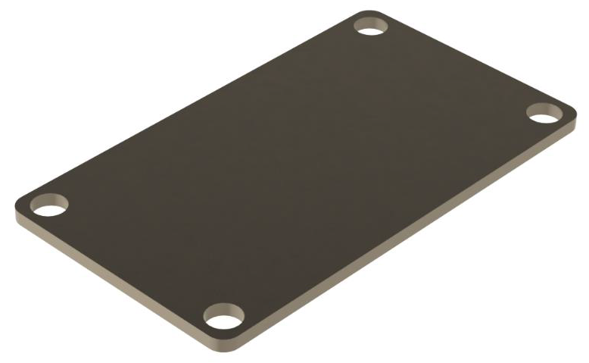
Рисунок 4 – Внешний вид основания силового модуля «62 мм»

Таблица 2 – Требуемые характеристики оснований
Тепловые | - теплопроводность - более 150 Вт/м*К;  - коэффициент теплового расширения (CTE) - Совместим с DBC платой;
Механические | - высокая прочность на растяжение - более 200 МПа;  - высокая прочность на изгиб;  - легко формуется;  - хорошее качество поверхности (<2 мкм).
Химические | - высокая устойчивость к обработке растворителями;  - низкая скорость поглощения влаги;  - низкая токсичность.

Припои. Для вакуумной пайки чаще всего используются бесфлюсовыебезотмывочные припои. Припои бывают двух типов: высокочистые преформы и паяльные пасты.
Преформы – это сплавы металлов, изготавливаемые в виде изделий различной геометрической формы с точным объемом припоя в каждом изделии. Преформы изготавливаются в форме квадратов, прямоугольников, шайб, дисков с размерами от 0,254 мм до 50,8 мм.
Паяльные пасты при вакуумной пайке, чаще всего используются в случаях удобства монтажа SMD компонентов и кристаллов, размеры которых слишком малы, чтобы удержаться на преформах при вакуумировании/наполнении рабочей камеры печи.
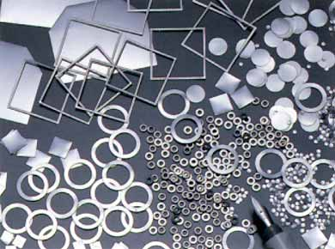 | 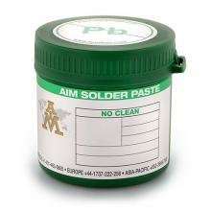
Рисунок 5 – Преформы | Рисунок 6 – Паяльная паста

Оборудование для пайки
Одним из удачных технических решений является семейство вакуумных печей серии VADU, разработанных немецкой фирмой PINK. Линейка оборудования компании представляет ассортимент оборудования в зависимости от производительности линии сборки: как однокамерные вакуумные печи для исследований, разработок и мелкой серии – VADU100, так и для массового производства встраиваемые в конвейерную линию – трехкамерные печи VADU300. Средним вариантом данной линейки является двухкамерная вакуумная печь VADU200XL.
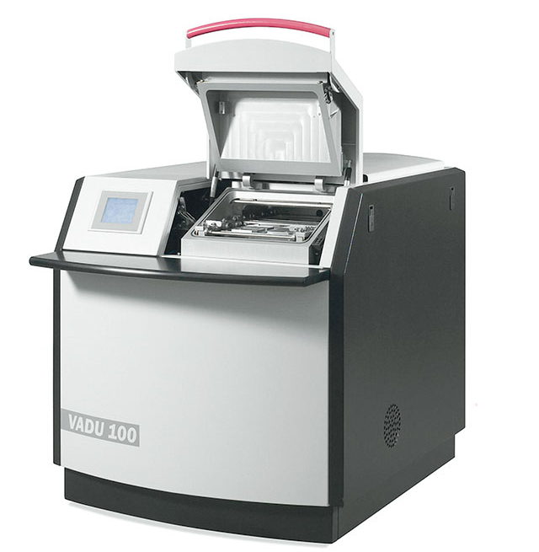 | 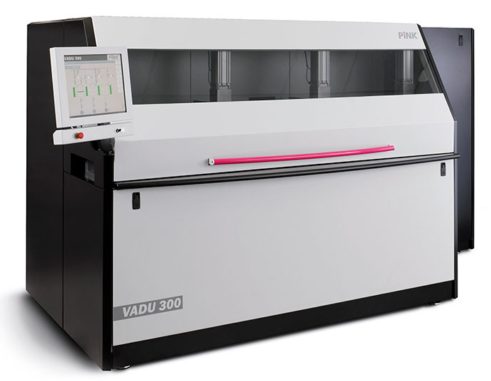 | 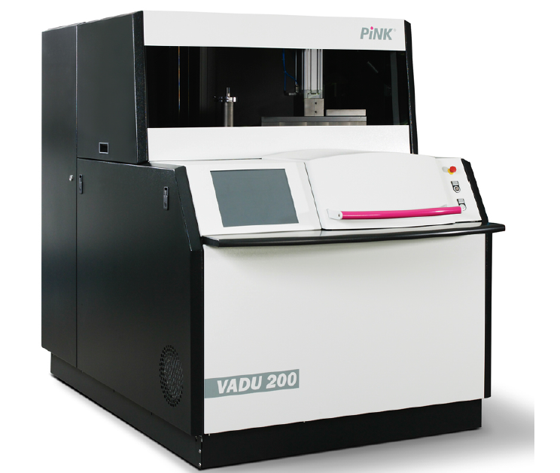
Рисунок 7 -VADU100 | Рисунок 8 - VADU300 | Рисунок 9 - VADU200XL

Оборудование для контроля качества паяного соединения
В рамках данного исследования для контроля паяного соединения полуфабрикатов использовалась установка ультразвуковой дефектоскопии и томографии SonixEcho.
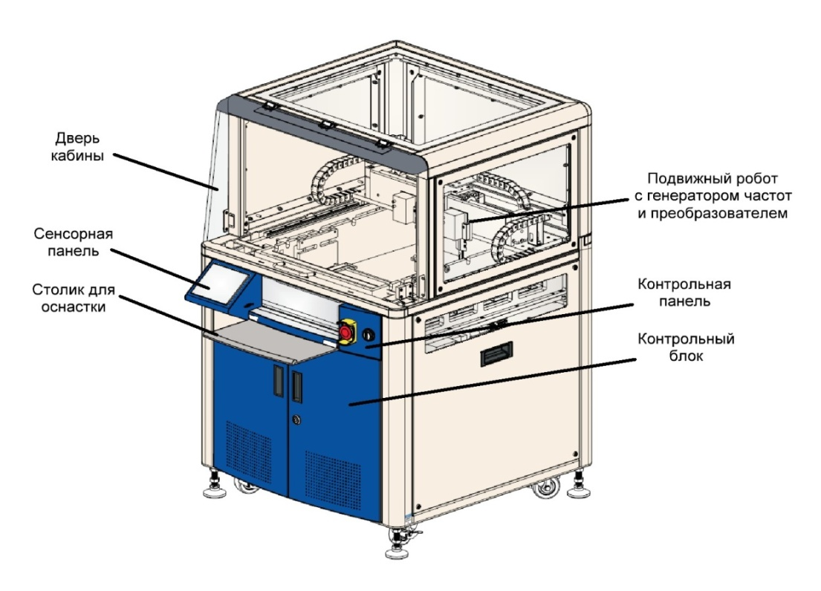
Рисунок 10 – Установка УЗ-сканирования Sonix

В третьей главе рассмотрены факторы, влияющие на процесс пайки силовых модулей в вакуумной печи. Произведен выбор наиболее значимых факторов с помощью методов ранговой корреляции. Построена диаграмма рангов.
Входные параметры технологического процесса вакуумной пайки:
x1 – температура преднагрева системы (°C);
x2 – скорость преднагрева системы (°C/сек, определяется положением плиты нагрева в камере нагрева)
x3 – температура активации припоя (°C);
x4 – давление наполнения HCOOHпри активации(мБар);
x5 – расход HCOOHпри активации(л/мин);
x6 – давление наполнения N2 при активации(мБар);
x7 – расход N2при активации(л/мин);
x8 – время выдержки изделия в спец. среде (сек);
x9 – температура изделия для оседания припоя (°C);
x10 – время выдержки при температуре оседания припоя (сек);
x11– скорость нагрева изделия до t расплавления припоя(°C/сек, определяется положением плиты нагрева в камере нагрева)
x12 - время выдержки изделия при пиковой температуре (сек)
x13 – давление в камере нагрева в фазе пайки (мБар);
x14 – время выдержки в вакууме (сек);

Рисунок 11 – Диаграмма рангов факторов, влияющих на процесс вакуумной пайки

В результате проведенной ранговой корреляции и построенной матрице рангов, для построения математической модели необходимо учесть следующие факторы:
x3 – температура активации припоя (°C);
x4 – давление наполнения HCOOHпри активации(мБар);
x8 – время выдержки изделия в спец. среде (сек);

Четвертая глава описывает методику проведения реального эксперимента для набора статистики.
Эксперимент проводился в двухкамерной вакуумной печи PINKVADU 200XL.
На рисунке 12 представлен реальный термопрофиль пайки, на котором была собрана исходная статистика по качеству паяного шва, представленная в таблице 10 пункта 5.
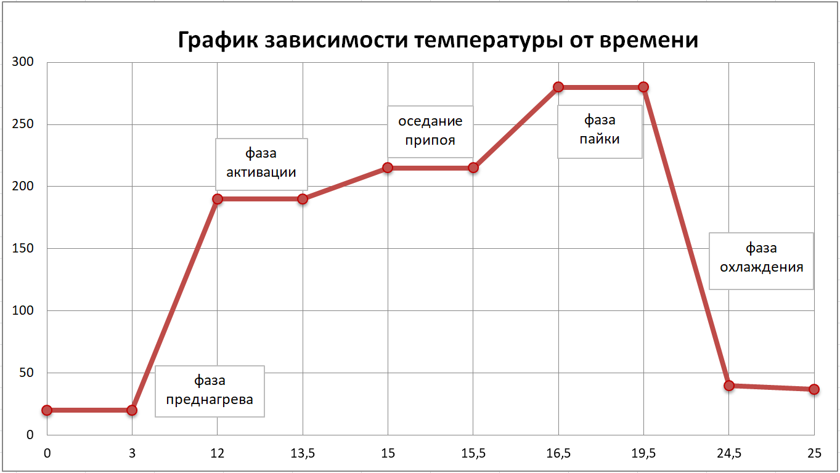
Рисунок 12 – График термопрофиля вакуумной пайки

Было проведено N = 8 опытов, в каждом из которых n= 4 параллельных опыта (4 изделия на каждый из Nопытов).
Контроль паяного соединенияпутем подсчета общего процента непроплавов и сбор статистики выполнялся на установке УЗ-сканирования SonixEcho.
В качестве материалов использовалась Al₂O₃DBC-подложки, Медное основание «62мм» толщиной 3 мм, с никелированным покрытием. В качестве припоя использовались SAC (Sn/Ag/Cu) высокочистые преформы.
В пятой главе расчитывается математическая модель технологического процесса пайки силовых модулей в вакуумной печи, с помощью которой определяется степень влияния параметров вакуумной печи на качество паяного соединения, находятся оптимальные значения этих параметров. На основе полученных данных, производится оценка качества паяного соединения путем определения минимального теоретического процента непроплавов, сопоставимого с экспериментальным его значением. Строится новый график термопрофиля.
На основе проведения полного факторного эксперимента, и обработки анализа результатов были проведены:
- оценка дисперсии;
- проверка однородности дисперсий;
- расчеты коэффициентов полинома;
- оценка значимости коэффициентов полинома;
- проверка адекватности математической модели;
- расчеты теоретических значений общего процента непроплавов.
Таким образом, коэффициенты полинома имеют следующие значения: b₀ = 2,48; b₁ = -0,3; b₂ = -0,78; b₃ = -0,64; b₁₃ = 0,42;
Наибольшее влияние на функцию отклика (общий процент непроплавов от площади паяного соединения) оказывает второй фактор - давление наполнения камеры муравьиной кислотой при активации припояP, (мБар). Наименьшее влияние – температура активации припоя T, (°C).
Таким образом, математическая модель процесса пайки силовых модулей в вакуумной печи с учетом значимости коэффициентов полинома имеет вид:

$$Y=b_{0}+b_{1}x_{1}++b_{2}x_{2}+b_{3}x_{3}+b_{13}x_{1}x_{3}$$
$$Y=2,48-0,3x_{1}-0,78x_{2}-0,64x_{3}+0,39x_{1}x_{3}$$

Проверка адекватности математической модели. Для расчета дисперсии адекватности первоначально следует определить теоретические значения функции откликаY_{ξt}.
Математическая модель должна достаточно верно, качественно и количественно описывать свойства исследуемого явления, то есть она должна быть адекватна. Это значит, что в некоторой подобласти, в которую входят и координаты выполненных опытов, предсказанное с помощью модели значение отклика не должно отличаться от фактического более чем на некоторую заранее заданную величину.
Оцениваем дисперсию адекватности по формуле:
$$S_{ад}^{2}={\left[\sum_{=1}^{N}{{(Y_{}ср-Y_{t})}^{2}}\right]}/{(N-d)} (9)$$

где, d – число членов аппроксимирующего полинома (d = 5);
$$S_{ад}^{2}=\frac{0,452075}{8-5}=0,1507<S^{2}\left\{Y\right\}$$
Так как не превышает дисперсии воспроизводимости опыта S²{Y}, то полученная математическая модель адекватно представляет результаты эксперимента.
Полученная функция была исследована на экстремум. Минимальное значение процента непроплавов (менее 1%) достигается при следующих значениях безразмерных факторов:
$$X_{1}^{оптим}=-1; X_{2}^{оптим}=+1; X_{3}^{оптим}=+1;$$
Следовательно, оптимальными значениями параметров процесса пайки силовых модулей в вакуумной печи будут следующие значения:
$$T_{оптим}=160 ℃;P_{оптим}=950 мБар; t_{оптим}=60 сек.$$

Минимальный теоретический процент непроплавов от общей площади паяного соединения сопоставим с экспериментальным его значением составляет 0,97 % что является положительным результатом исследования.
Скорректированный график термопрофиля представлен на рисунке 13 (выделено зеленым).

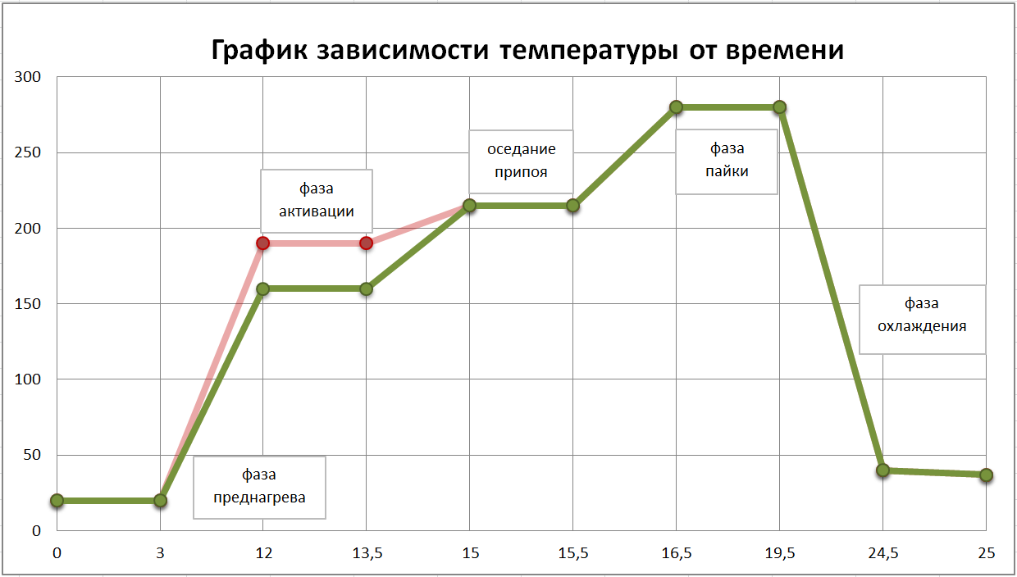
Рисунок 13 – скорректированный график термопрофиля процесса пайки силовых модулей в вакууме

Основные выводы и результаты
выпускной квалификационной работы
В результате выполнения выпускной квалификационной работы были выполнены все ее задачи, а именно:
- Выполнен обзор технологического процесса вакуумной пайки, рассмотрен классический термопрофиль;
- Выполнен обзор технологических материалов, используемых в процессе вакуумной пайки силовых модулей, а так же рассмотрена типовая конструкция силового модуля.
- Выполнен обзор технологического оборудования для вакуумной пайки (печь VADU200XL), и последующего контроля паяного соединения (установка УЗ-сканированияSonixEcho), а также рассмотрены их устройство и принцип работы;
- Были выбраны наиболее значимые факторы, влияющие на качество паяного соединения
- Была построена математическая модель технологического процесса пайки силовых модулей в вакуумной печи, при помощи которой:
- Оценена степень влияния факторов на качество паяного соединения силовых модулей на основе коэффициентов полинома:наибольшее влияние оказывает давление наполнения камеры муравьиной кислотой при активации припояP, (мБар). Наименьшее влияние – температура активации припоя T, (°C).
- Оптимальные значения этих параметров: $T_{оптим}=160 ℃;P_{оптим}=950 мБар; t_{оптим}=60 сек.$
- Произведена оценка качества паяного соединения, путем определения минимального теоретического процента непроплавов, равным 0,97%, который сопоставим с экспериментальным его значением, равным 0,67%, что входит в коридор от 0 до 1%.
- На основе полученных данных был скорректирован термопрофиль процесса вакуумной пайки силовых модулей.

Апробация полученных результатов и выводов:
1. Корогодин, А.В. гр.72КЭ-М, Исследование процесса пайки силовых модулей в вакуумной печи. Доклад на научной конференции «Неделя науки – 2019» / Программа Недели науки – 2019 года – Орел: ОГУ им. И.С. Тургенева, 2019 – с. 203 – Режим доступа: http://oreluniver.ru/public/file/science/confs/СБОРНИК_2019.pdf.
2. Корогодин А.В., Воронина О.А. Исследование процесса пайки силовых модулей в вакуумной печи // Студенческий: электрон. научн. журн. 2019. № 23(67). – Режим доступа: https://sibac.info/journal/student/67/147271

